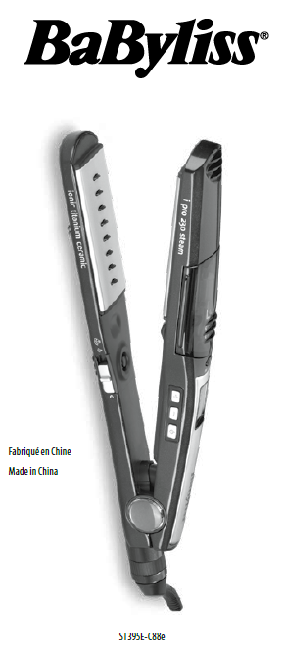 | ST395E  Predtým si prečítajte bezpečnostné pokyny.  NÁVOD NA POUŽITIE  UPOZORNENIE! Dbajte na to, aby horúci povrch spotrebiča neprišiel do priameho kontaktu s pokožkou, najmä s očami, ušami, tvárou a krkom.  • Pred stylingom uvoľnite nádržku na vodu stlačením tlačidla „RELEASE“ na hornej strane spotrebiča.  • Vyberte nádržku na vodu zo spotrebiča a opatrne otvorte gumové tesnenie. Naplňte nádrž destilovanou vodou. Nádržku na vodu nevyberajte, keď je horúca.  • Vymeňte gumové tesnenie a znovu namontujte nádržku na vodu na spotrebič. Nádržka na vodu cvakne, čím signalizuje, že je bezpečne pripevnená k spotrebiču.  • Skontrolujte, či sú vonkajšia časť nádrže na vodu a spotrebič úplne suché. Ak potrebujete naplniť nádržku na vodu druhýkrát, odpojte spotrebič od elektrickej siete a ihneď po naplnení nádržky na vodu ju opäť nasaďte.  UPOZORNENIE! Nedotýkajte sa horúcich platní alebo kovových častí  spotrebiča, keď sú horúce.  • Uistite sa, že sú vlasy suché, a prečešte ich, aby ste odstránili prípadné uzly. Rozdeľte vlasy na pramienky. Teraz sú pripravené na úpravu.  • Stlačením tlačidla  zapnite zariadenie.  • Stláčaním tlačidiel „+“ a „-“ vyberte správne nastavenie  teploty pre váš typ vlasov.  • Ak chcete aktivovať funkciu pary, posuňte prepínač v blízkosti spodnej dosky spotrebiča na požadované nastavenie pary. Spotrebič začne uvoľňovať paru. (Pozri „Funkcia pary“).  UPOZORNENIE! Vyhnite sa smerovaniu pary na tvár a krk.  • Vložte prameň vlasov medzi vyrovnávacie doštičky v blízkosti korienkov.  • Prameň pevne držte medzi narovnávacími platňami a posúvajte prístroj po celej dĺžke vlasov od korienkov ku končekom.  • Opakujte toľkokrát, koľkokrát je potrebné.  • Pred česaním nechajte vlasy vychladnúť.  • Po skončení používania stlačením tlačidla prístroj vypnite a odpojte ho zo zásuvky.  • Pred uskladnením nechajte spotrebič vychladnúť.  Regulácia teploty  Ak máte jemné, jemné, odfarbené alebo farbené vlasy, použite nižšie nastavenie teploty. V prípade silnejších vlasov použite vyššie nastavenie teploty. Pri prvom použití sa vždy odporúča vykonať skúšobnú prevádzku, aby ste sa uistili, že sa na daný typ vlasov používa správna teplota. Začnite s najnižším nastavením a zvyšujte teplotu, kým nedosiahnete požadovaný výsledok. Na výber je 5 nastavení teploty: 170 °C, 185 °C, 200 °C, 215 °C a 230 °C.  Funkcia pary  Ak chcete aktivovať funkciu pary, posuňte prepínač v blízkosti spodnej dosky spotrebiča na požadované nastavenie pary. UPOZORNENIE! Vyhnite sa smerovaniu pary na tvár a krk.  O = bez funkcie pary  = mierna para  = intenzívna para  Vysúvací vyrovnávací hrebeň  Ak chcete použiť vyrovnávací hrebeň, posuňte prepínač na spodnej strane prístroja na požadované nastavenie hrebeňa.  = bez hrebeňa  = malý hrebeň, pre jemné typy vlasov  = veľký hrebeň, pre husté typy vlasov  Iónová technológia  Zapnutím spotrebiča sa automaticky aktivuje iónová technológia. Zelené svetlo vedľa nápisu „ionic“ na displeji LED signalizuje, že sa používa iónová technológia.  Poznámka: Uvoľňovanie iónov z portu spôsobuje mierne bzučanie.  Automatické vypnutie  Tento spotrebič má funkciu automatického vypnutia na zvýšenie bezpečnosti. Ak je spotrebič zapnutý nepretržite dlhšie ako 72 minút, automaticky sa vypne. Ak chcete pokračovať v používaní spotrebiča aj po uplynutí tohto času, jednoducho stlačte tlačidlo , čím spotrebič reštartujete.  Tepelne odolné podložky  Tento spotrebič sa dodáva s tepelne odolnou ochrannou podložkou na použitie počas úpravy a po nej. Spotrebič počas používania nikdy neumiestňujte na povrch citlivý na teplo, a to ani pri použití dodanej žiaruvzdornej podložky. Po použití spotrebič vypnite a odpojte zo zásuvky. Spotrebič ihneď zabaľte do dodanej žiaruvzdornej podložky a pred uskladnením ho nechajte úplne vychladnúť. Uchovávajte ho mimo dosahu detí, pretože zostane niekoľko minút veľmi horúci.  ČISTENIE A ÚDRŽBA  Aby bolo vaše zariadenie v čo najlepšom stave, dodržiavajte nasledujúce pokyny:  • Po každom použití nezabudnite vyprázdniť nádržku na vodu. Nádržku na vodu nevyberajte, keď je horúca.  • Na plnenie nádrže používajte najlepšie destilovanú vodu. V opačnom prípade dbajte na pravidelné odstraňovanie vodného kameňa zo spotrebiča.  • Neobtáčajte kábel okolo spotrebiča, ale nechajte ho na boku spotrebiča nahrubo navinutý.  • Spotrebič neprevádzkujte ťahaním za napájací kábel.  • Po použití vždy odpojte zástrčku zo zásuvky.  • Dosky čistite mäkkou vlhkou handričkou bez saponátu, aby ste zachovali ich optimálnu kvalitu. Doštičky neškriabte.

